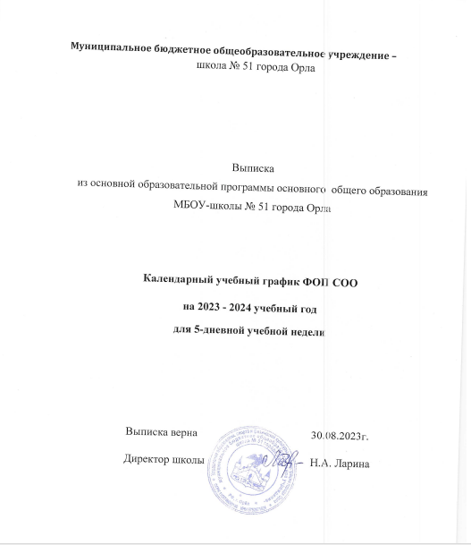

КАЛЕНДАРНЫЙ УЧЕБНЫЙ ГРАФИК НА 2023 – 2024 УЧЕБНЫЙ ГОД
(уровень ООО)
I учебная четверть 2023 - 2024 учебного года
СЕНТЯБРЬ
понедельник | вторник | среда | четверг | пятница | суббота | воскресенье
 |  |  |  | 1 | 2 | 3
4 | 5 | 6 | 7 | 8 | 9 | 10
11 | 12 | 13 | 14 | 15 | 16 | 17
18 | 19 | 20 | 21 | 22 | 23 | 24
25 | 26 | 27 | 28 | 29 | 30

Учебных дней в сентябре для:
5-9 ых классов | 21 день

ОКТЯБРЬ
понедельник | вторник | среда | четверг | пятница | суббота | воскресенье
 |  |  |  |  |  | 1
2 | 3 | 4 | 5 | 6 | 7 | 8
9 | 10 | 11 | 12 | 13 | 14 | 15
16 | 17 | 18 | 19 | 20 | 21 | 22
23 | 24 | 25 | 26 | 27 | 28 | 29
30 | 31

Учебных дней в октябре для:
5-9 - ых классов | 19 дней

I учебная четверть 2023/2024 учебного года
Начало учебной четверти | 01 сентября 2023г | пятница
Конец учебной четверти | 26 октября 2023г | четверг
Всего учебных дней для:
5-9-ых классов | 40 дней | 8 рабочих недель
Осенние каникулы
Начало каникул | 27.10.2023г | пятница
Конец каникул | 04.11.2023г | суббота
Всего дней | 9 дней

II учебная четверть 2023 - 2024 учебного года
НОЯБРЬ
понедельник | вторник | среда | четверг | пятница | суббота | воскресенье
 |  | 1 | 2 | 3 | 4 | 5
6 | 7 | 8 | 9 | 10 | 11 | 12
13 | 14 | 15 | 16 | 17 | 18 | 19
20 | 21 | 22 | 23 | 24 | 25 | 26
27 | 28 | 29 | 30

Учебных дней в ноябре для:
5-9-ых классов | 18 дней

ДЕКАБРЬ
понедельник | вторник | среда | четверг | пятница | суббота | воскресенье
 |  |  |  | 1 | 2 | 3
4 | 5 | 6 | 7 | 8 | 9 | 10
11 | 12 | 13 | 14 | 15 | 16 | 17
18 | 19 | 20 | 21 | 22 | 23 | 24
25 | 26 | 27 | 28 | 29 | 30 | 31

Учебных дней в декабре для:
5-9-ых классов | 21 день

II учебная четверть 2023/2024 учебного года
Начало учебной четверти | 7 ноября 2023г | понедельник
Конец учебной четверти | 30 декабря 2023г | суббота
Всего учебных дней для:
5-9-ых классов | 39 дней | 8 рабочих недель
Зимние каникулы
Начало каникул | 31.12.2023г | воскресенье
Конец каникул | 08.01.2024г | понедельник
Всего дней | 9 дней

III учебная четверть 2023 - 2024 учебного года
ЯНВАРЬ
понедельник | вторник | среда | четверг | пятница | суббота | воскресенье
1 | 2 | 3 | 4 | 5 | 6 | 7
8 | 9 | 10 | 11 | 12 | 13 | 14
15 | 16 | 17 | 18 | 19 | 20 | 21
22 | 23 | 24 | 25 | 26 | 27 | 28
29 | 30 | 31

Учебных дней в январе для:
5-9-ых классов | 17 дней

ФЕВРАЛЬ
понедельник | вторник | среда | четверг | пятница | суббота | воскресенье
 |  |  | 1 | 2 | 3 | 4
5 | 6 | 7 | 8 | 9 | 10 | 11
12 | 13 | 14 | 15 | 16 | 17 | 18
19 | 20 | 21 | 22 | 23 | 24 | 25
26 | 27 | 28 | 29

Учебных дней в феврале для:
5-ых – 9-ых классов |  |  |  | 20 дней
МАРТ
понедельник | вторник | среда | четверг |  | пятница | суббота | воскресенье
 |  |  |  |  | 1 | 2 | 3
4 | 5 | 6 | 7 |  | 8 | 9 | 10
11 | 12 | 13 | 14 |  | 15 | 16 | 17
18 | 19 | 20 | 21 |  | 22 | 23 | 24

Учебных дней в марте для:
5-9-ых классов | 10 дней

III учебная четверть 2023/2024 учебного года
Начало учебной четверти | 09 января 2024г | вторник
Конец учебной четверти | 15 марта 2024г | пятница
Всего учебных дней для:
5-ых – 9-ых классов | 47 дней | 10 рабочих недель
Весенние каникулы
Начало каникул | 16.03.2024г | суббота
Конец каникул | 24.03.2024г | воскресенье
Всего дней | 9 дней

IV учебная четверть 2023 - 2024 учебного года
МАРТ
понедельник | вторник | среда | четверг | пятница | суббота | воскресенье
25 | 26 | 27 | 27 | 29 | 30 | 31

Учебных дней в марте для:
5-9-ых классов | 5 дней

АПРЕЛЬ
понедельник | вторник | среда | четверг | пятница | суббота | воскресенье
1 | 2 | 3 | 4 | 5 | 6 | 7
8 | 9 | 10 | 11 | 12 | 13 | 14
15 | 16 | 17 | 18 | 19 | 20 | 21
22 | 23 | 24 | 25 | 26 | 27 | 28
29 | 30

Учебных дней в апреле для:
5-9-ых классов | 20 дней

МАЙ
понедельник | вторник | среда | четверг | пятница | суббота | воскресенье
 |  | 1 | 2 | 3 | 4 | 5
6 | 7 | 8 | 9 | 10 | 11 | 12
13 | 14 | 15 | 16 | 17 | 18 | 19
20 | 21 | 22 | 23 | 24 | 25 | 26
27 | 28 | 29 | 30 | 31

Учебных дней в мае для:
5-9-ых классов | 17 дней
Промежуточная аттестация  в 5- 8 классах | с 08.04.2024г. по 16.05.2024г.

IV учебная четверть 2023/2024 учебного года
Начало учебной четверти | 25 марта 2024г | понедельник
Конец учебной четверти | 28 мая 2024г | вторник
Всего учебных дней для:
5-9-ых классов | 40 дней | 8 рабочих недель
Летние каникулы
Начало каникул | 29 мая 2024г
Конец каникул | 31 августа 2024г

2023 – 2024 учебный год
5-9 классы | Количество рабочих недель | Количество учебных дней
за 2023 – 2024 уч. год | 34 | 168 (из 170)
I четверть | 8 | 40
II четверть | 8 | 39
III четверть | 10 | 47
IV четверть | 8 | 42

Условные обозначения:

1 | Выходные дни, праздничные дни
2 | Каникулы
3 | Дополнительные каникулы для первоклассников

Постановление Правительства РФ от 10.08.2023 N 1314 "О переносе выходных дней в 2024 году"
ПРАВИТЕЛЬСТВО РОССИЙСКОЙ ФЕДЕРАЦИИ
ПОСТАНОВЛЕНИЕ
от 10 августа 2023 г. N 1314
О ПЕРЕНОСЕ ВЫХОДНЫХ ДНЕЙ В 2024 ГОДУ
В целях рационального использования работниками выходных и нерабочих праздничных дней Правительство Российской Федерации постановляет:
Перенести в 2024 году следующие выходные дни:
с субботы 6 января на пятницу 10 мая;
с воскресенья 7 января на вторник 31 декабря;
с субботы 27 апреля на понедельник 29 апреля;
с субботы 2 ноября на вторник 30 апреля;
с субботы 28 декабря на понедельник 30 декабря.
Председатель Правительства
Российской Федерации
М.МИШУСТИН

